**회의록**

|  |  |  |  |  |  |
| --- | --- | --- | --- | --- | --- |
| 회의일시 | 2018년 4월 23일 19:30~01:00 | 조 | 4조 | 작성자 | 20160461 박다운 |
| 참석자 | 20131228 정학수 | | **서명** |  | |
| 20131295 천예찬 | |  | |
| 20140623 부형돈 | |  | |
| 20140855 윤형웅 | |  | |
| 20160522 박장훈 | |  | |
| 20160949 이준규 | |  | |
| 20160461 박다운 | |  | |

|  |  |
| --- | --- |
| 회의안건 | 요구사항 추적표 수정, 인터뷰 수정 및 유스케이스 다이어그램 작성 |

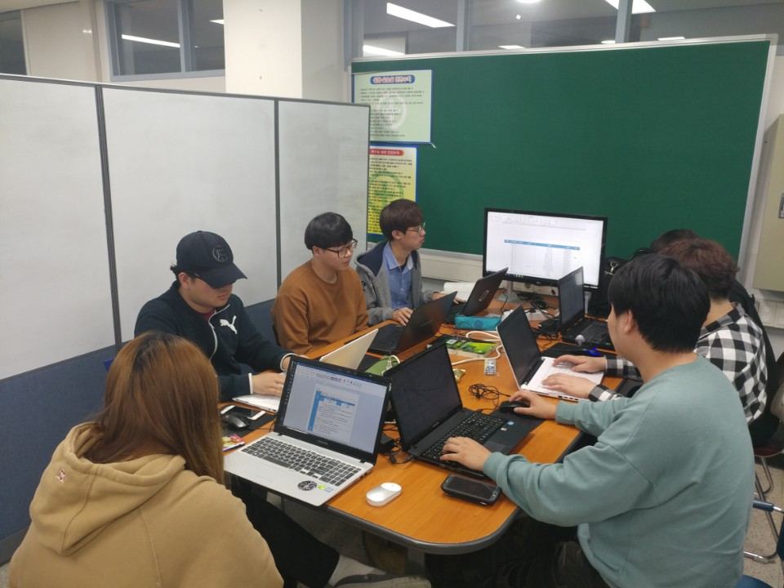

|  |  |  |
| --- | --- | --- |
| 회의내용 | 내용 | 비고 |
| * 요구사항 추적표 추가내용 수정 * 인터뷰 내용 추가(총점 관리내용) * 개략적 유스케이스 다이어그램 작성 * 비즈니스 액터 및 워커 설정 * 상세 비즈니스 유스케이스 목록 작성 | 유스케이스 모델링 작성 방법  회의 후 결정. |

|  |  |  |
| --- | --- | --- |
| 결정사항 | 내용 | 진행일정 |
| 상세 비즈니스 유스케이스 다이어그램 기능별 역할분담 | 금주 수요일까지 각자 작성 후 제출 |

|  |  |
| --- | --- |
| 특이사항 |  |